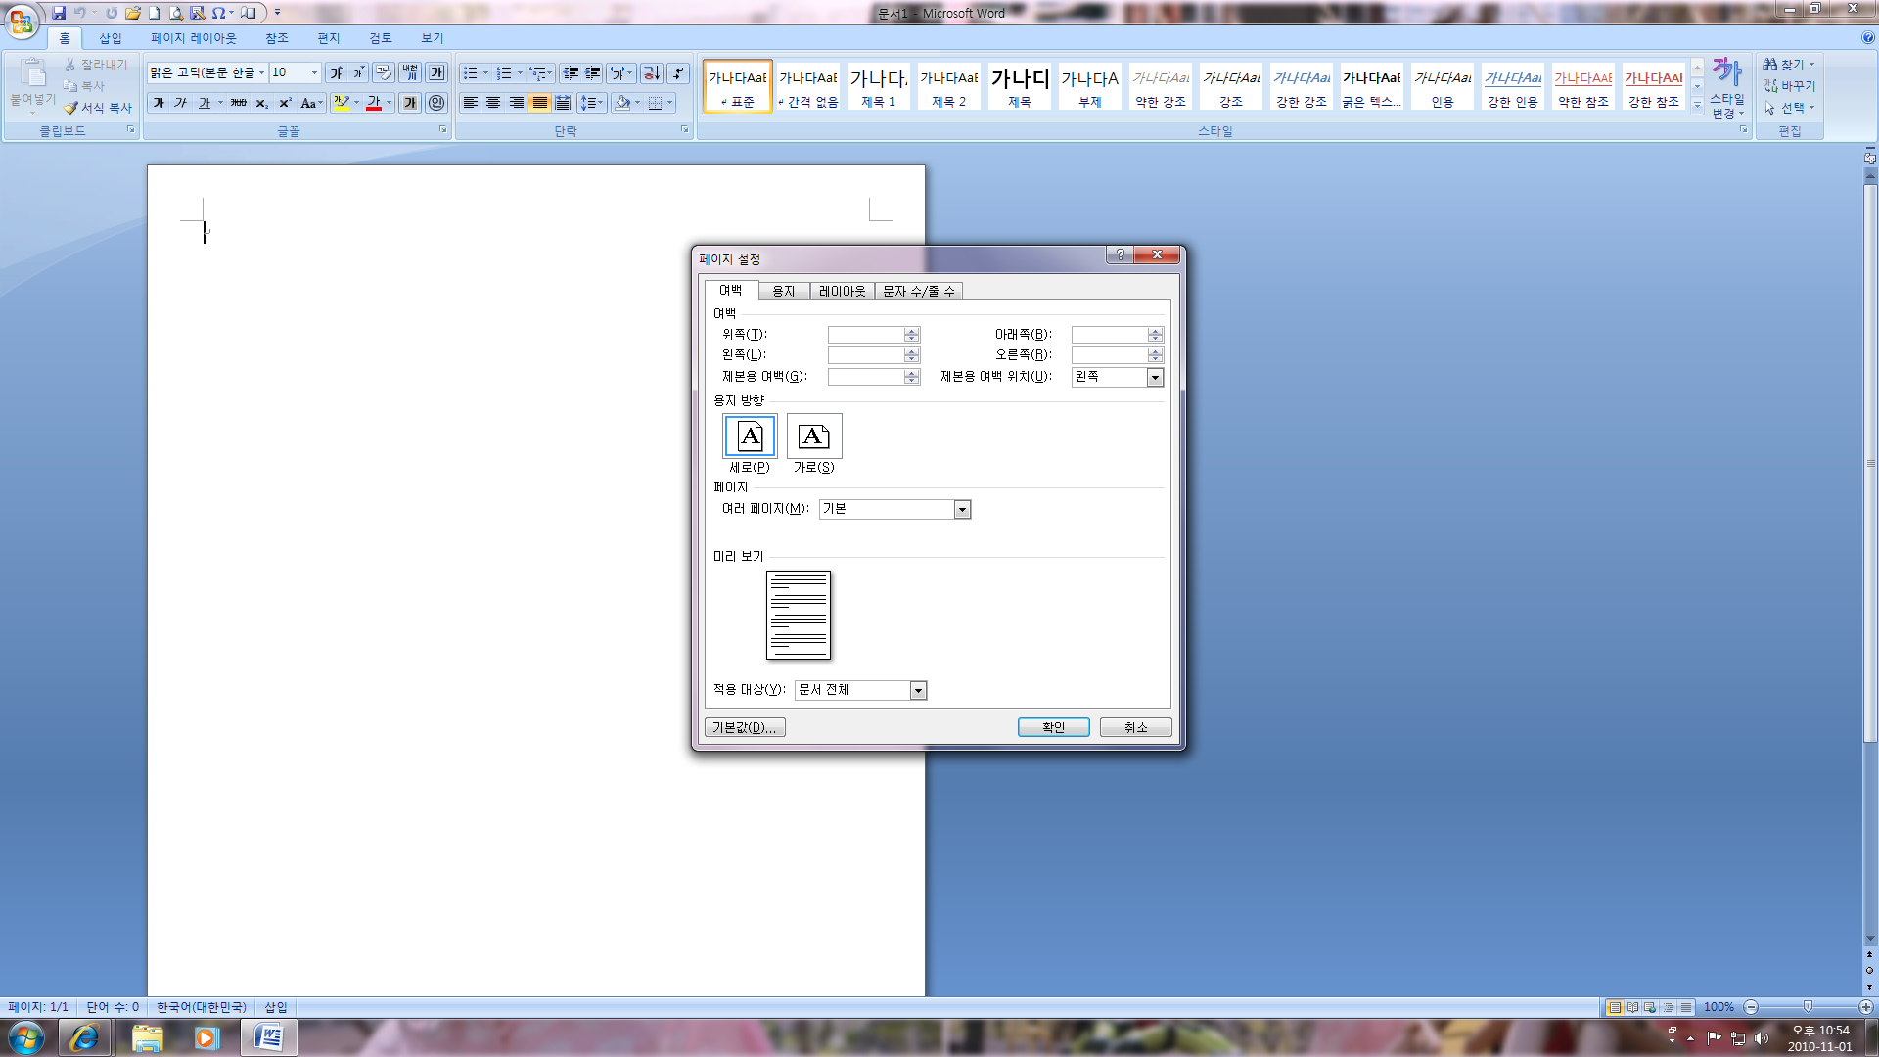

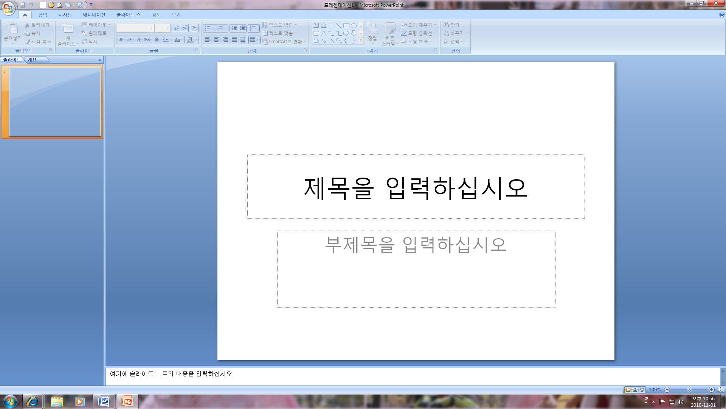

단축키인 폐이지설정을 하면 “페이지설정” 화면이 나타나면서 팝업화면과 마우스가 워드 프로그램을 닫기 전까지 계속 깜빡 거립니다.

또, 파워포인트 역시 화면과 같이 왼쪽 슬라이드가 한참 만에 나타나고 또 화면에서 글자를 입력하려고 타이핑을 치면 타이핑 치는 속도보다 글자가 아주 천천히 한자씩 나타납니다.

MS오피스는 정품이구요….기존 프로그램을 제어판에서 삭제하고 난 이후 다시 설치를 해도 마찬가지 현상이 발생합니다. 또 집에 PC(원도우 XP)가 1대 더 있는 데, 그 PC는 아무 이상이 없더라구요..

어떻게 된 건지..PC 자체가 이상 있는 것 아닌가요?